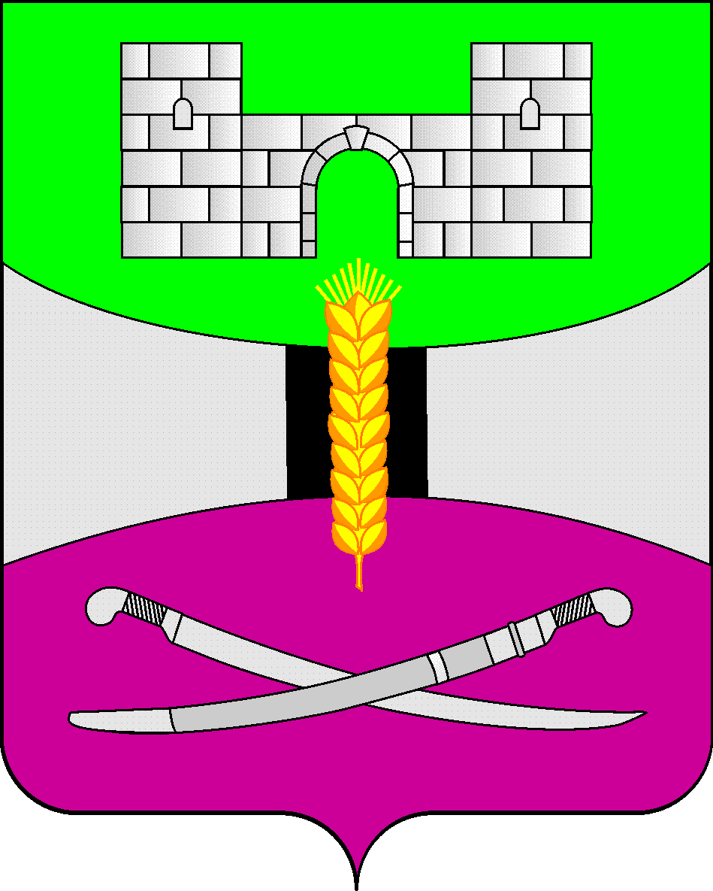
АДМИНИСТРАЦИЯ МУНИЦИПАЛЬНОГО ОБРАЗОВАНИЯ
ЩЕРБИНОВСКИЙ РАЙОН

ПОСТАНОВЛЕНИЕ
от 18.12.2023 №1368
ст-ца Старощербиновская

Об обеспечении автономными дымовыми пожарными
извещателями мест проживания малоимущих многодетных
семей, семей, находящихся в трудной жизненной ситуации,
в социально опасном положении

На основании Федерального закона от 21 декабря 1994 года № 69-ФЗ «О пожарной безопасности», Федерального закона от 6 октября 2003 года № 131-ФЗ «Об общих принципах организации местного самоуправления в Российской Федерации», Постановление Правительства РФ от 16 сентября 2020 года № 1479 «Об утверждении Правил противопожарного режима в Российской Федерации», Устава муниципального образования Щербиновский район, решения Совета муниципального образования Щербиновский район от 30 ноября 2023 года № 2 «Об установлении расходного обязательства в виде дополнительной меры социальной поддержки обеспечения автономными дымовыми пожарными извещателями мест проживания малоимущих многодетных семей, семей, находящихся в трудной жизненной ситуации, в социально опасном положении», в целях предупреждения пожаров в местах проживания малоимущих многодетных семей, семей, находящихся в трудной жизненной ситуации, в социально опасном положении» п о с т а н о в л я ю:
1. Утвердить Порядок предоставления дополнительной меры социальной поддержки в виде обеспечения автономными дымовыми пожарными извещателями мест проживания малоимущих многодетных семей, семей, находящихся в трудной жизненной ситуации, в социально опасном положении (прилагается).
2. Рекомендовать государственному казенному учреждению Краснодарского края – управлению социальной защиты населения в Щербиновском районе (Самохвалова), отделу надзорной деятельности и профилактической работы Главного управления МЧС России по Краснодарскому краю (Худяков) оказать содействие в организации работы по обеспечению автономными дымовыми пожарными извещателями мест проживания малоимущих многодетных семей, семей, находящихся в трудной жизненной ситуации, в социально опасном положении.
3. Отделу по взаимодействию с органами местного самоуправления администрации муниципального образования Щербиновский район (Терещенко) разместить настоящее постановление на официальном сайте администрации муниципального образования Щербиновский район, раздел «Отдел гражданской обороны, чрезвычайных ситуаций и территориальной безопасности» и новостной ленте.
4. Отделу муниципальной службы, кадровой политики и делопроизводства администрации муниципального образования Щербиновский район (Гусева) опубликовать настоящее постановление в периодическом печатном издании «Информационный бюллетень органов местного самоуправления муниципального образования Щербиновский район».
5. Контроль за выполнением настоящего постановления возложить на заместителя главы муниципального образования Щербиновский район Д.Н. Агашкова.
6. Постановление вступает в силу со дня его официального опубликования.

Исполняющий полномочия главы
муниципального образования
Щербиновский район С.Ю. Дормидонтов

